ÇALIŞMA YAPRAĞI

SIVILARIN KALDIRMA KUVVETİ

AÇIKLAMA: Bu çalışma yaprağındaki bilgiler sayesinde ilk olarak sıvıların kaldırma kuvvetini ve kaldırma kuvvetinin nelere bağlı olduğunu öğreneceksiniz. Konuyu kavradıktan sonra çalışma sorularını çözeceksiniz. Daha sonra cevaplar bölümünden cevaplarınızı kontrol edebilirsiniz.

HATIRLATMA BİLGİLERİ

Sıvılar, içine batırılan cisimleri yukarı doğru iterler. Bu itme kuvvetine, sıvıların kaldırma kuvveti denir.
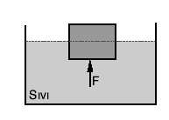

Balıkların su içinde, gemilerin ve kayıkların su üstünde yüzmesi suyun kaldırma kuvvetinin en güzel göstergesidir. Elimizle bir suya batırmaya çalıştığımızda da, suyun şişeyi yukarı doğru ittiğini rahatça gözlemleyebiliriz.

Sıvıların Kaldırma Kuvveti Nelere Bağlıdır?
Sıvıların cisimlere uyguladığı kaldırma kuvveti, sıvının,
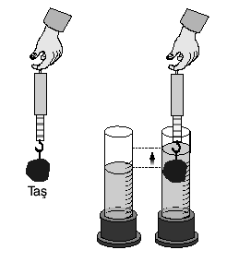
a. Öz kütlesine (ds), (yoğunluğuna)
b. Batan cismin hacmine (Vb),
c. Yer çekimi ivmesine (g) bağlıdır.

- Bir cismi, önce havada, sonra su ve alkol içinde ayrı ayrı tartarak, kaldırma kuvvetinin sıvıların öz kütlesine bağlı olduğunu gözlemleyebiliriz. Cismin sudaki ağırlığı havadaki ağırlığından küçüktür. Çünkü su, cisme kaldırma kuvveti uygular. Alkolün yoğunluğu suyun yoğunluğundan daha az olduğu için, cisim alkol içinde sudakine göre biraz daha ağır gelir.

Sıvıların Kaldırma Kuvvetinin Ölçülmesi

Bir dinamometre ile bir taşı önce havada tartalım, ardından dereceli silindirdeki su içinde tartalım.
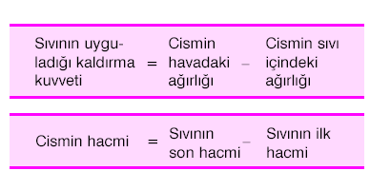
Cismin havadaki ağırlığından sudaki ağırlığını çıkardığımızda, suyun cisme uyguladığı kaldırma kuvvetini bulabiliriz. Aynı zamanda dereceli silindirde yükselen su seviyesinden taşın hacmini de bulabiliriz.

Archimedes Prensibi
Archimedes (Arşimet) Prensibine göre, bir cisme sıvı tarafından uygulanan kaldırma kuvveti, cismin sıvı içine batan kısmına denk hacimdeki sıvının ağırlığına eşittir.
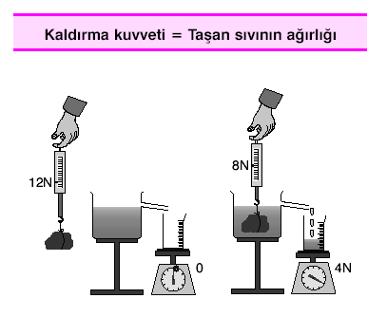
Dolayısıyla sıvı içindeki bir cisme uygulanan kaldırma kuvvetini hesaplamak için, cismin sıvıya batan hacmini ve sıvının yoğunluğunu bilmek gerekir.

Şekildeki deneylerde suyun cisme uyguladığı kaldırma kuvvetinin, cismin taşırdığı suyun ağırlığına eşit olduğu görülüyor. Taşan sıvının ağırlığı hesaplanarak kaldırma kuvveti bulunabilir.

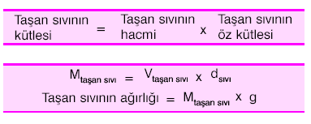

Burada V_{batan} cismin suya batan kısmının hacmini; d_{sıvı}, sıvının öz kütlesini ve g yerçekimi ivmesini gösterir. Bunu sembollerle gösterirsek,


1.ÇALIŞMA SORULARI

1) Bir cisme suyun uyguladığı kaldırma kuvveti 0,43 N’dur. Suyun öz kütlesi 1000 kg/m³’tür. Buna göre, cismin batan kısmı kaç cm³’tür? (g=10 N/kg)

2) Sıvı içerisindeki bir cisme, sıvı tarafından uygulanan kaldırma kuvveti aşağıdakilerden hangisine bağlıdır?
I. Sıvının öz kütlesine
II. Yer çekimi ivmesine
III. Cismin batan kısmının hacmine
IV. Sıvının hacmine

AÇIKLAMA: Bu bölümde cisimlerin sıvı içinde bulunabilecekleri konumları ve bunun nedenlerini öğreneceksiniz ve çalışma sorularını çözeceksiniz.

HATIRLATMA BİLGİLERİ

Cisimlerin Yüzme Şartı
Bir cisim, sıvı içine bırakıldığında, ya batar ya yüzer ya da sıvı içinde askıda kalır.
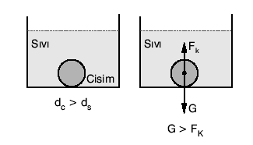
1. Dibe Batma Durumu
Cismin yoğunluğu, içine bırakıldığı sıvının yoğunluğundan büyükse cisim dibe batar.
d_{cisim} > d_{sıvı} ise cisim sıvıya batar.

Bu durumda cismin ağırlığı, sıvının kaldırma
kuvvetinden daha büyüktür.
G_{cisim} > F_{kaldırma}

2. Askıda Kalma Durumu

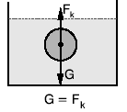
Cismin yoğunluğu sıvının yoğunluğuna eşitse, cisim sıvı içine bırakıldığı yerde askıda kalır. Cisim sıvı içinde dengede
durur.
d_{cisim} = d_{sıvı} ise cisim askıda kalır.

Bu durumda sıvının cisme uyguladığı kaldırma
kuvveti, cismin ağırlığına eşittir.

G_{cisim} = F_{kaldırma}

3. Yüzme Durumu
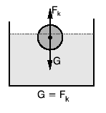
Cismin yoğunluğu, sıvının yoğunluğundan küçükse, cisim
sıvı üzerinde yüzer.

d_{cisim} < d_{sıvı} ise cisim sıvı üzerinde durur.
Bu durumda da sıvının uyguladığı kaldırma kuvveti, cismin
ağırlığına eşittir.

G_{cisim} = F_{kaldırma}

2. ÇALIŞMA SORULARI

1) Kütle ve hacimleri aşağıda verilen cisimlerden hangisi yağın içine batar? (d_{yağ}=900 kg/m³)
- m = 600 kg V = 1 m³
B) m = 400 kg V = 0,4 m³
C) m = 300 kg V = 0,6 m³
D) m = 32 kg V = 0,04 m³

2) Ali, K cismini suya bıraktığında cisim suya batıyor, fakat aynı cisim X sıvısında yüzüyor. Rıza L cismini suya bıraktığında cisim suda yüzüyor, fakat Y sıvısına bıraktığında sıvıya batıyor.
Bu deneyleri yapan Ali ve Rıza aşağıdaki sonuçlardan hangisini çıkaramaz?

A) K cismi L cisminden daha yoğundur.
B) L cismi X sıvısında batar.
C) X sıvısı Y sıvısından daha yoğundur.
D) K cismi Y sıvısına batar.

ÇALIŞMA SORULARININ ÇÖZÜMLERİ

Çalışma Soruları :

  - V_{batan=} 0,043 cm³ tür.
AÇIKLAMA: Bu soruyu yanlış yaptıysanız F_{k} formülünü tekrar gözden geçirip gerekli çevirmeleri yapıp yapmadığınızı kontrol ediniz.Kg ve m³, gr ve cm³ e çevrilecek.

  - I,II,III ’e bağlıdır. AÇIKLAMA: Eğer yanlış yaptıyanız sıvının kaldırma kuvvetinin nelere bağlı olduğunu tekrar ediniz.

- Çalışma Soruları :

- Cevap B şıkkıdır.d=400/0,4=1000kg/m³ 1000>900 olduğundan cisim batar.
AÇIKLAMA: Eğer yanlış yaptıysanız cisimlerin yüzme şartına tekrar çalışınız.

- Cevap B şıkkıdır d_{K}>d_{L} ve d_{X}>d_{K ,} d_{L}>d_{Y} olduğundan L cismi X sıvısında batmaz, yüzer.

NUR AYDIN

